MAGYAROK KENYERE: 400 KG LISZT KERÜLT A LETENYEI GYERMEKEKÉRT ALAPÍTVÁNYHOZ
Pénteken 400 kilogramm liszt került a Letenyei Gyermekekért Alapítványhoz a Magyarok Kenyere – 15 millió búzaszem országos program keretében. A jelképes átadót az Andrássy Gyula Általános Iskola udvarán tartották, itt az alapítvány kuratóriumának elnöke Tóthné Hóbor Edit vette át a lisztet Vida Lászlótól, a Letenyei Polgári Egylet elnökétől.

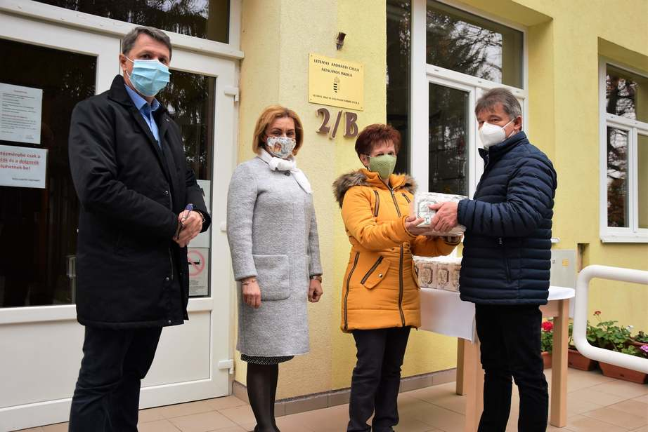

A képen (b-j) Cseresnyés Péter, Simon Márta, az iskola igazgatója, Tóthné Hóbor Edit és Vida László
Fotó: Korosa Titanilla / Zalai Hírlap

Az átadón részt vett és az akciót méltatta Cseresnyés Péter államtitkár, a térséggyűlési képviselője is. Hangsúlyozta, hogy nagyszerű ez a több éve tartó kezdeményezés, melyben részt vesznek a Nagykanizsa, Letenye környéki gazdák is, majd köszöntet mondott tevékenységükért.
Tóthné Hóbor Edit és Simon Márta, a letenyei általános iskola igazgatója megköszönték a hasznos adományt, hozzátéve, hogy a tervek szerint a lisztből jeles alkalmakra készítenek majd a gyerekeknek finomságokat.

